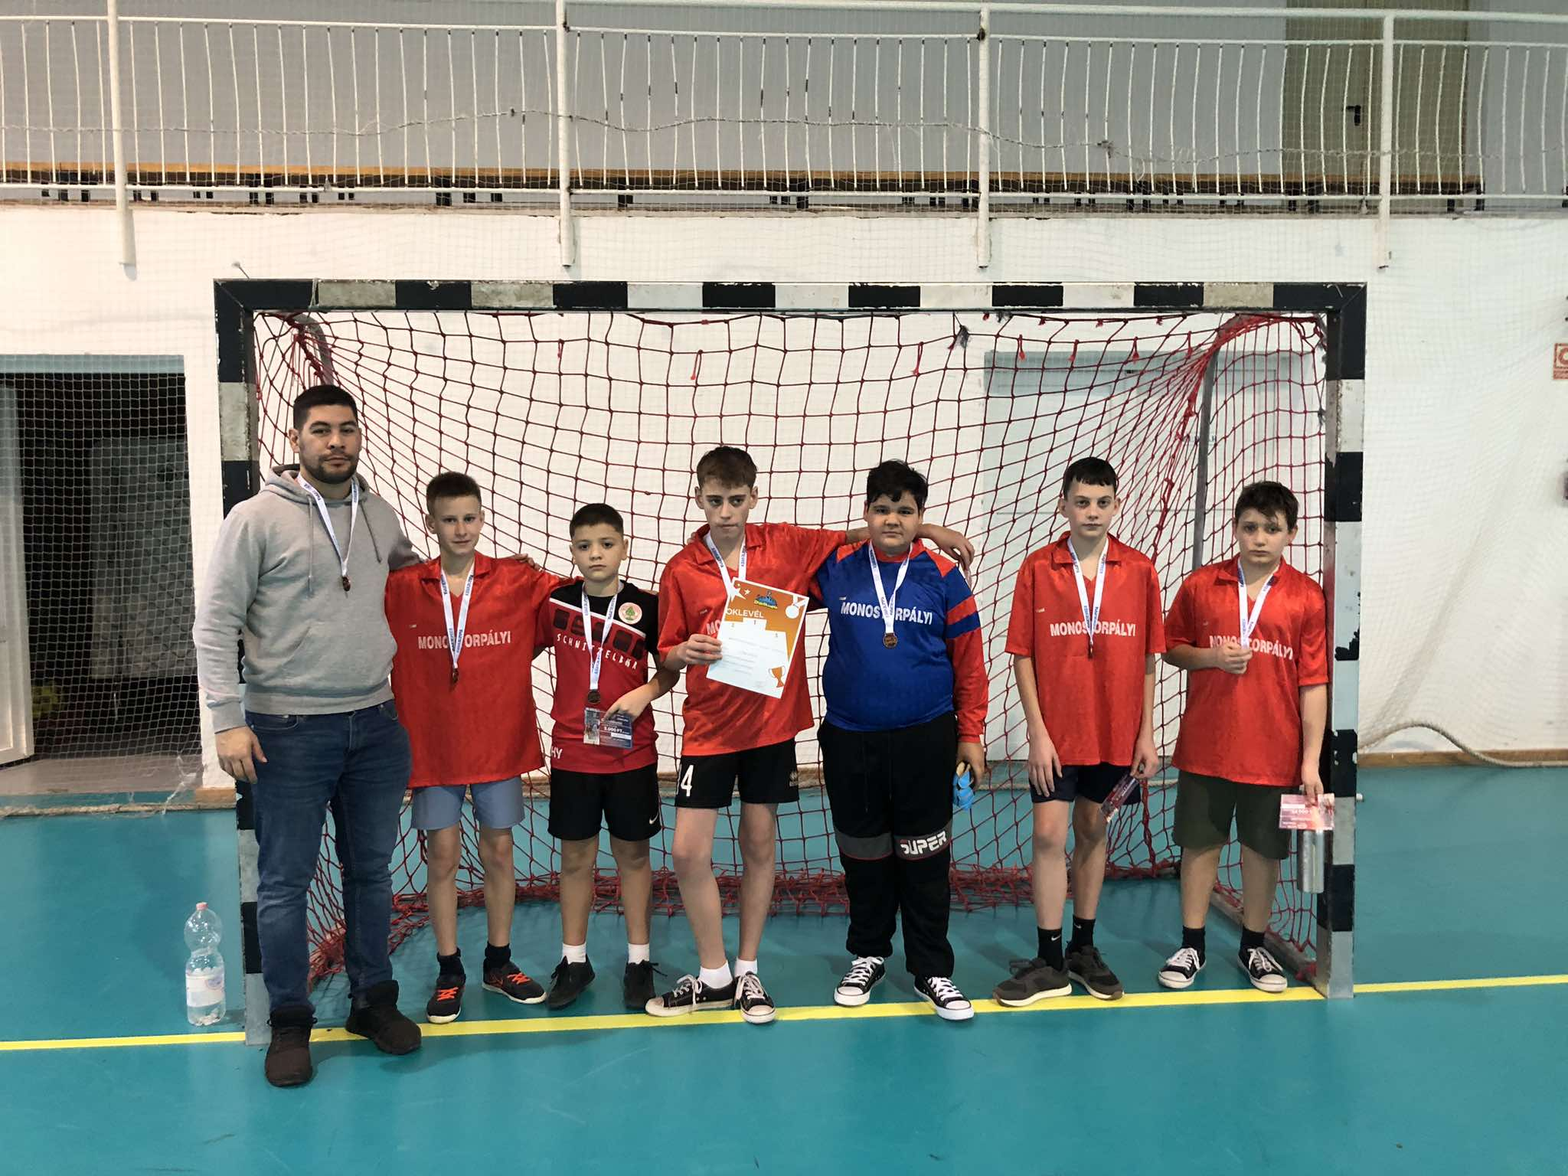

* **Diákolimpiai körzeti döntő**
* **III. helyezés**

Bodnár Balázs 7. o.

Szima Roland 6. o.

Simon Krisztián 7. o.

Szűcs Károly 7. o.

Nagy Milán 7. o.

Vásári Lajos 7. o.

* ***Felkészítő tanár: Cseke Bence***